Преподаватель: Пыльченкова Елена Ивановна

Эл.почта elenaokzt@yandex.ru

**Название файла:** 30.11.20 г. Зубчатые передачи. Прямозубые и косозубые цилиндрические передачи

**Задание должно быть выполнено до 3.12.20 г.**

Задание выполнять исключительно в виде фотографий заданий, сделанных от руки

Письменно в тетради/конспекте ответить на следующие вопросы

1. Классификация зубчатых передач.
2. Основные кинематические параметры зубчатых передач.
3. Основные виды разрушения зубчатых колёс?
4. Преимущество косозубых передач по сравнению с прямозубыми.
5. Достоинства и недостатки зубчатых передач.

**Литература:** Электронная библиотека «Юрайт»

1. Техническая механика: учеб. пособие для СПО/ В.М. Зиомковский,  
И.В. Троицкий; под науч. ред. В.И. Вешкурцева. – М.: Издательство Юрайт,

2019. – 288 с – (серия: профессиональное образование).  
Режим доступа.  
[https://biblio-online.ru/viewer/tehnicheskaya-mehanika-442528#page](https://biblio-online.ru/viewer/tehnicheskaya-mehanika-442528#page/15)

**Краткие теоретические сведения**

**Зубчатые передачи**

Зубчатая передача предназначена для передачи вращательного движения между валами и преобразования движения с изменением угловых скоростей и моментов посредством зубчатого зацепления.

*Зубчатые передачи используются в большинстве машин, в том числе в автомобилях, в приводах бурильных установок и т.д.*

Достоинства ЗП:

1. Высокий КПД.
2. Надёжность работы и простота эксплуатации.
3. Большие передаваемые нагрузки.
4. Большая линейная скорость.

Недостатки ЗП:

1. Сложность изготовления.
2. Повышенные требования к точности монтажа и изготовления
3. Шум во время работы.

**Классификация ЗП**

1. По расположению осей в пространстве.
   1. Оси параллельны (цилиндрические)
   2. Оси пересекаются (коническая)

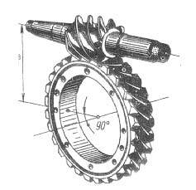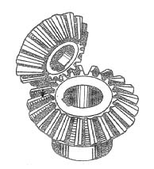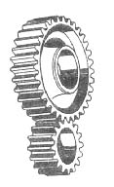 1.1 1.2 1.3

* 1. Оси перекрещиваются (червячная передача)

1. 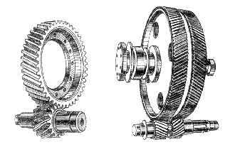По направлению зубьев.
   1. Прямозубые
   2. Косозубые
   3. С круговыми зубьями
2. По форме боковой поверхности.
   1. Эвольвентные ЗП
   2. Зацепление Новикова (достоинство – меньше контактные напряжения чем при эвольвентных ЗП)
3. 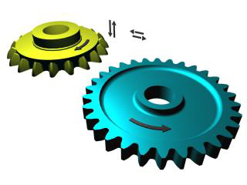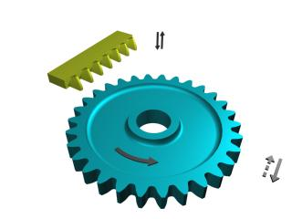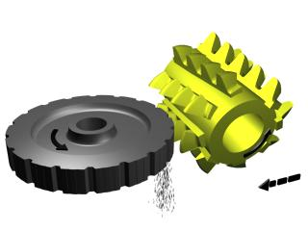По способу изготовления.

Нарезание рейкой Нарезание долбяком Нарезание червячной фрезой

* 1. Нарезание на зубофрезерных и зубодолбяжных станках.
  2. Накатка.
  3. Штамповка, литьё.

1. 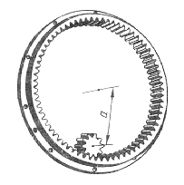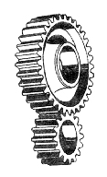По виду зацепления.

5.1 5.2

* 1. Внешнее зацепление.
  2. Внутреннее зацепление.

1. По точности изготовления (12 степеней точности)
   1. Зубчатые колёса для закрытых передач (с.т. 6,7,8,9)
   2. Для открытых передач (с.т. 9 и 10)
2. По материалам
   1. Стальные
   2. Чугунные
   3. Неметаллические

**Основные кинематические и геометрические параметры**

**цилиндрической прямозубой ЗП**

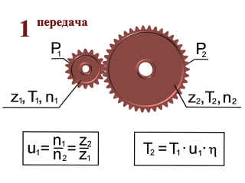*Передаточным отношением зубчатой передачи называют отношение угловых скоростей или частот вращения ведущего колеса к ведомому*

 - передаточное отношение.

**m** – модуль - основной параметр зубчатого зацепления:

.

Модули эвольвентных зубчатых колес стандартизированы.

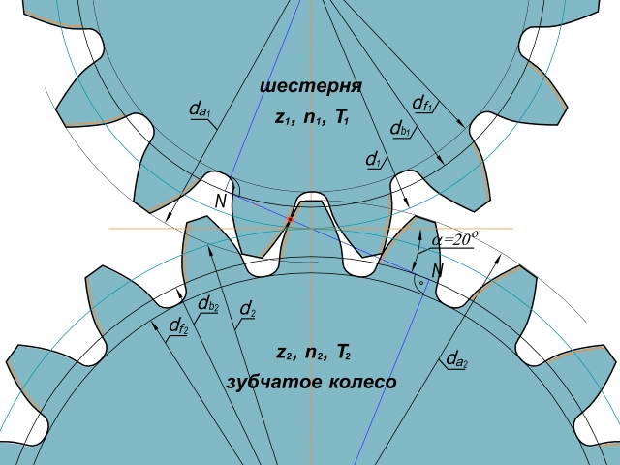

Для прямозубых цилиндрических колес, изготовленных без смещения, делительный диаметр равен произведению



Диаметр вершин и впадин:

, 

- диаметр основной окружности.

 - угол зацепления.

- высота головки зуба.

- высота ножки зуба

- высота зуба

Ширина зубчатого колеса и шестерни

,

где **ψα** – коэффициент ширины, который выбирают в зависимости от расположения зубчатых колес относительно опор и твердости рабочих поверхностей зубьев.

Ширина шестерни



Межосевое расстояние определяют полусуммой делительных диаметров зубчатых колес

.

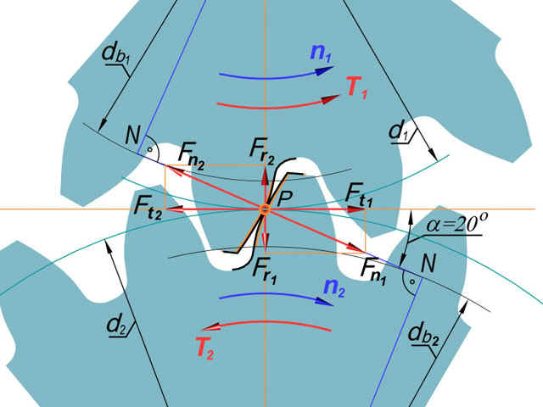**Усилия в зацеплении зубчатых колес**

Окружную **Ft**, радиальную **Fr** и нормальную **Fn** силы определяют по следующим зависимостям:

, , ,

, P – мощность.

**Виды повреждений и критерии работоспособности ЗП**

**1. Усталостный излом зуба**

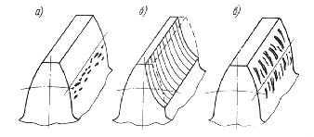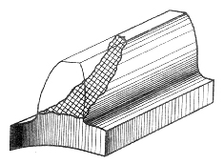

1. 2. 4. 5.

**2. Усталостное выкрашивание поверхности зубьев.**

**3. Пластическая деформация или хрупкий излом (при перегрузках).**

**4. Износ.**

**5. Заедание или схватывание.**

**Расчет прочности зубьев прямозубых передач по контактным**

**напряжениям (расчет на усталостную прочность)**

Под действием циклической силы Fn в месте контакта 2-х зубьев возникают циклические контактные напряжения, величина которых определяется по формуле Герца:

,

Расчет на контактную прочность проводят для зубчатого колеса, т.к. его материал, как правило, оказывается менее прочным, чем у шестерни.

При проектном расчете определяется межосевое расстояние, модуль, число зубьев и т.д.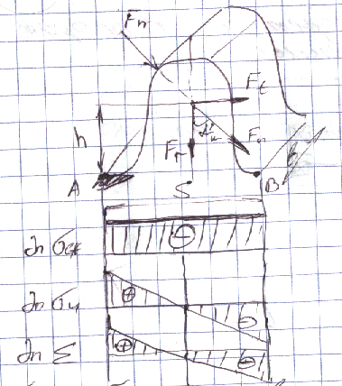

**Расчет прочности зубьев по напряжениям изгиба.**

Возможны два случая:

* усталостная поломка зубьев под действием периодически изменяющихся напряжений изгиба создаваемые окружной силой Ft; возникает усталостная трещина.
* поломка зуба из-за перегрузки.

Напряжение изгиба: ,

При проектном расчете по напряжениям изгиба определяется модуль зацепления .

**Проверка прочности зубьев при действии пиковой нагрузки**

В процессе эксплуатации передачи могут возникать кратковременные перегрузки, при которых передаваемый момент может увеличиться в несколько раз.

 - коэффициент перегрузки.

Проверка статической прочности зубьев по контактным напряжениям:

,

Проверка на отсутствие излома:

.

**Особенности геометрии косозубых передач**

У косозубых колес зубья имеют наклон под углом ***β*** к образующей делительного цилиндра. Оси колес при этом остаются параллельными.

Это дает следующие преимущества по сравнению с прямозубыми колесами:

1. Повышение нагрузочной способности за счет увеличения числа зубьев, одновременно находящихся в зацеплении;

2. большая плавность хода и меньший шум во время работы (*зубья колеса входят в зацепление не сразу по всей длине, а постепенно*).

Угол наклона линии зубьев косозубых цилиндрических колес находится в пределах .

Расчет геометрических параметров косозубых колес проводят по тем же формулам, что и для прямозубых цилиндрических колес, подставляя вместо нормального **m** торцовый модуль **mt**. Торцовый и нормальный модули связаны следующим соотношением:

 - нормальный шаг зубьев;

 - торцовый шаг зубьев

, .

Тогда диаметры делительной окружности, окружностей выступов и впадин косозубого колеса, нарезанного без смещения, можно представить в следующем виде

. , .

**Силы в зацеплении косозубых цилиндрических передач**

**T1**

**n1**

**Y**

**d1**

**Fn1**

**Fr1**

**Fr**

**α**

**F’t**

**O**

**Ft2**

**Ft1**

**X**

**Fa**

**α**

**Fr2**

**β**

**Fn**

**Fn2**

**β**

**d2**

**Ft**

**F’t**

**T2**

**n2**

а) б)

Схема сил в зацеплении цилиндрических зубчатых колес

. .

; ; .

Наличие в передаче осевой силы приводит к дополнительному нагружению вала изгибающим моментом, а подшипников - осевой силой, что ведет к необходимости применения в опорах радиально-упорных подшипников, воспринимающих радиальную и осевую нагрузку.

**Расчет прочности зубьев косозубых передач**

**по контактным напряжениям и напряжениям изгиба**

Расчет производят по тем же зависимостям, что и для прямозубых передач. При этом учитывают увеличение прочности зубьев вследствие угла наклона зубьев .

**Проверка прочности зубьев при действии пиковой нагрузки**

Проводится по тем же зависимостям, что и для прямозубых цилиндрических передач (см. лекцию 3, п. 2.8).

**Расчетная схема нагружения валов косозубой**

**цилиндрической передачи**

















Наличие в зацеплении осевых сил, которые дополнительно нагружают опоры валов, являются недостатком косозубых колес. Этот недостаток устраняется в шевронной передаче.